花蓮縣花蓮市明義國民小學 111學年度第一學期四年級自然科期末定期評量試卷
四 年______班______號 姓名：____________ 家長簽名：__________

一、是非題24%
- 臺灣的地形多變化，到處都可以看見水域環境。
- 觀察蝦的運動方式，發現蝦是利用腳在水裡游泳前進。
- 切開所有植物的葉柄，都會發現許多明顯的孔洞。
- 在水牛公園的生態池中，只能發現水生植物，而看不到水生動物。
- 觀察海洋與池塘兩種水域環境，可以發現很多同樣的生物。
- 如果郵輪擱淺海邊，有可能漏油汙染海洋，影響水生生物的健康。
- 木材、塑膠類製品屬於不容易導電的物品。
- 在燈泡串聯的通路中，如果將其中一個燈泡拿掉，其他燈泡還是會發光。
- 將電池裝入電器用品時，電池的正、負極沒有固定的放置方向。
- 兩個電池並聯的燈泡亮度會比連接一個電池時來的亮。
- 乾電池兩端的標示不同，凸的一端是正極，標示為「＋」。
- 當電器長期不使用時，要把電池由電器中拿出來，以免破壞電器。
二、選擇題24%
- 樂樂在生態公園裡看到了紙莎草、蝴蝶、大肚魚、蝌蚪和睡蓮。在上述生物中，共有幾種水生生物？①5種 ②4種③3種④2種。
- 布袋蓮葉柄中的通氣組織具有什麼作用？①儲存土壤②儲存空氣③讓小動物躲在裡面④美觀。
- 愛護水域環境是哪些人的責任？
①學校老師②政府人員③工廠老闆 ④每個人。
- 下列哪些條件會影響水生生物的生存？①水質狀況②水流速度③陽光條件④以上都會。
- 小昕將觀察到的水中生物記錄下來，請問在他的紀錄中，不會出現哪一種生物？①黑冠麻鷺②魚③香蒲④椎實螺。
- 關於睡蓮和荷花的敘述哪一個選項正確？①只有荷花會開花②睡蓮又被稱為荷花③兩者的葉子都平鋪在水面④兩者的根都長在水底土裡。
- 打開手電筒的開關時，會使手電筒內的電路形成什麼狀態？
①線路②斷路③通路④馬路。
- 教室裡的日光燈管壞了一個，其他的還是會發光，表示日光燈管是利用下列哪一種方法連接的？①串聯②並聯③通聯④亂聯。
- 甲電路為1個燈泡、串聯2個電池；乙電路為1個燈泡、並聯2個電池。若兩組電路中，皆有一個電池壞掉了，哪一組電路的燈泡仍然會發光？①甲電路②乙電路③兩組燈泡皆會發光④兩組燈泡皆不會發光。
- 以下哪一項不是發光二極體的優點？①容易破碎②用電省③壽命長 ④體積小。
- 下列哪種電器用品通常是電力公司提供電力？①遙控器②手電筒③冰箱④手錶。
- 下列有關用電安全的敘述哪一個選項正確？①修理電器時不用關閉開關②可將延長線上的插座插滿③插座不使用時，用插座防護塞蓋住④可將金屬物品插入插座內通電。

- 勾選題20%
1.下列哪些是愛護水域環境的表現？正確的請
在（ ） 裡打ˇ，錯誤的打╳：12%
（ ）(1)購買魚、蝦到海邊放生。
（ ）(2)河流上游處做好水土保持。
（ ）(3)將工廠的汙水處理過再排入河中。
（ ）(4)到海邊玩耍後，隨手把垃圾帶走。
（ ）(5)家庭的廢棄物可以直接倒入河中。
（ ）(6)可將海裡的小丑魚帶回家裡飼養。
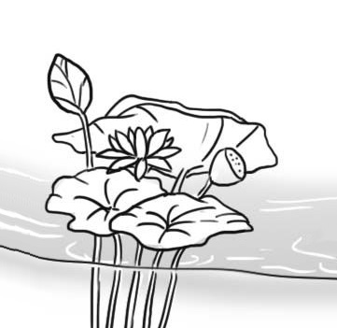
2.小銘準備了四種物品來測試導電效果，下列
哪些電路可以形成通路？可以的請在□中
打ˇ，不可以的打╳：8%
四、填填看：26%
1.沅元製作了一個有簡易開關的電路，如下圖
(1)請在（ ）裡填入正確的零件代號：12%
(2)上圖中的燈泡如果亮了，表示電路是什麼情
形？答：（ ）。（選填通路或斷路）
(3)承上題，如果將電池正負極交換連接，燈泡
會不會發光？
答：（ ）。（選填會或不會）
ㄅ.燈泡 | ㄆ.電線 | ㄇ.電池 | ㄈ.開關
2.自然老師準備了4種電路的接法，如下圖6%
(1)請依連接方式分類，並在□中填入適當的
代號：
ㄅ.電池並聯 | ㄆ.電池串聯
ㄇ.燈泡並聯 | ㄈ.燈泡串聯
(2)比較圖、的電路，哪一組的燈泡亮度比
較亮？答：（ ）。（選填或）
(3)比較圖、的電路，若某顆燈泡壞掉了，
哪一組還是可以看到燈泡發亮？
答：（ ）。（選填或）
3.下列各種水生植物分別屬於哪一類的植物？
在□中填入適當的代號；並將符合特徵的代號
填入（ ）裡：8%
類  型 | ㄅ.挺水性植物 | ㄆ.浮葉性植物
類  型 | ㄇ.漂浮性植物 | ㄈ.沉水性植物

類型 | 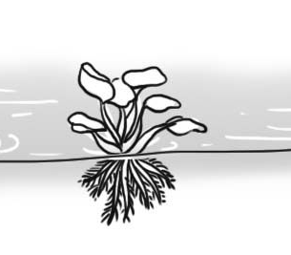布袋蓮 | 荷花
特徵 | （ ） | （ ）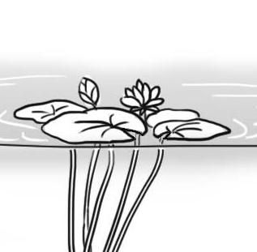
類型 | 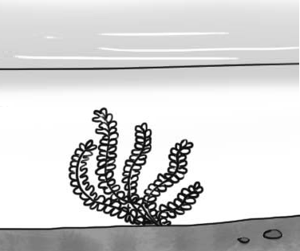水蘊草 | 睡蓮
特徵 | （ ） | （ ）
五、閱讀下列文章，並圈出適當的答案：6%
特  徵 | A.根長在土中，莖和葉挺出水面 | B.根漂在水中，整株植物浮在水面
特  徵 | C.根長在土中，整株植物沉在水中 | D.根長在土中，葉子浮在水面
樂樂在連假期間與家人參加了一個認識水生動物的活動，發現水生動物種類豐富多元，牠們各有不同的運動方式及為了能在水中或陸地上順利呼吸，會發展出不同的呼吸構造，例如： 椎實螺會利用（腹足 / 斧足）爬行，大部分的魚類通常用（鰓 / 肺）呼吸，而（魚鰭 / 腳）能讓牠們在水裡自由自在的游動，而有海中精靈之稱的海豚則是利用（鰓 / 肺）呼吸的哺乳類，每隔一段時間會到水面上進行換氣，原來和鯨魚一樣呀！可愛的小蝌蚪用長長的（尾部 / 腳）在水中擺動前進，最讓樂樂感到神奇的水生動物是（蛙 / 紅娘華）的吸呼方式，牠會將腹部末端的呼吸管伸到水面上呼吸空氣，還會冒出小泡泡，真特別！
藉由這次的活動，讓樂樂更加了解水生動物的運動方式與呼吸構造，是如何適應水中生活。

